附件4
文件命名格式

电子版报名材料请按照统一格式命名打包并压缩报送至邮箱，具体要求如下：
- 文件夹的命名规则为“应聘单位+职位+姓名”，每人的资料单独放在一个文件夹里，如“广西机械工业研究院有限责任公司行政助理-XXX。

- 文件夹里要有但不仅限于身份证、学生证、学籍验证报告、职称证书、获奖情况等相关证明材料，应提供原件扫描件、材料必须是正面向上、按序排列如图示。因个人材料出现漏报等会退回修改或不予进入资格审查环节。

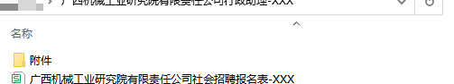

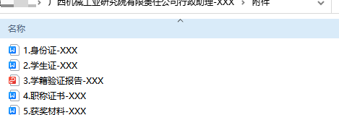

- 文档常见问题、请注意：①文件名不加姓名；②文件名和文件内容不一致；③提供拍照版、侧面或页面不全。
- 若邮箱多次发送，请邮件标题注明“以此为准”且未通知修改材料不再重复提供。

